BREVET 2019
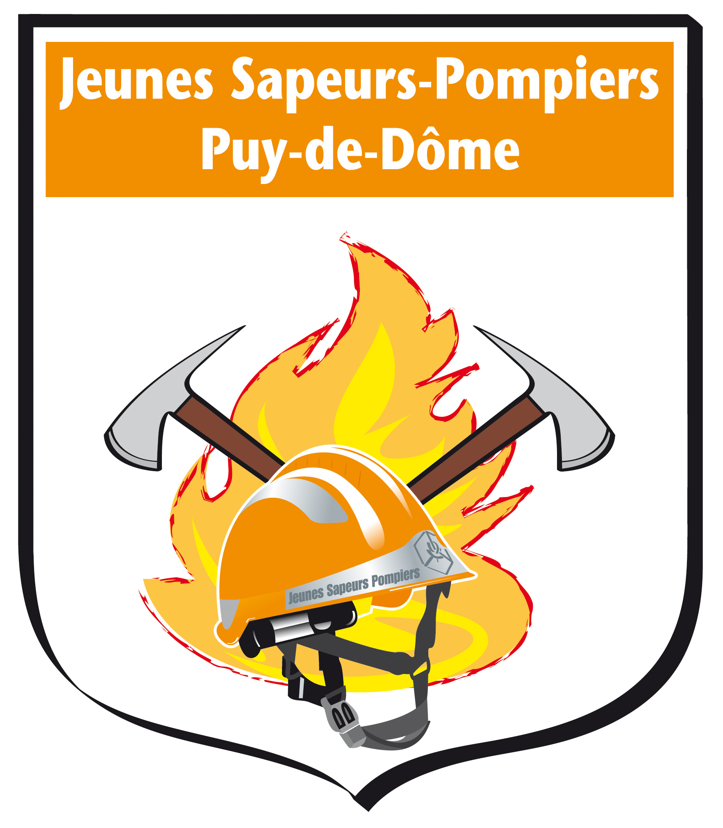


NOM :……………………………………………………………………………….
Prénom :……………………………………………………………………………

INCENDIE :
1°) Citez les différents modes de propagation du feu
Conduction
Convection
Rayonnement
Déplacement de substances en combustion

2°) Quels agents extincteurs pouvez-vous utiliser dans le fourgon pour l’extinction d’un feu de friteuse ?
Extincteur à poudre et CO2 ou une serpillère humide.

3°) Que veut dire BSL et comment acquitter la 2ème alarme.
BSL : balise sonore de localisation
La 2ème alarme ne s’acquitte et s’éteint que si la clé de la BSL est remise dans le boitier et que la touche ON/OFF est maintenue pendant 3 secondes.

4°) Sur une ligne guide, quelle est la distance entre chaque série de nodules ?
2, 50 mètres

5°) En ARI qu’appel t on l’espace mort ?
C'est le volume restant libre entre les alvéoles pulmonaires et la soupape d'expiration de la pièce faciale. L'espace mort comprend les bronchioles, les bronches et les voies aériennes supérieures ainsi que le volume restant libre à l'intérieur du demi-masque.

6°) Où se trouve le détendeur MP /BP
Le détendeur moyenne/basse pression se trouve dans la SAD (soupape à la demande)

7°) Quelle est la définition de la convection ?
C’est la transmission de la chaleur par les gaz chauds (fumées)

8°) Vous êtes rentré à 280 bars, vous avez fait une reconnaissance de 16 min et vous ressortez à 110 bars. Quelle a été votre consommation ?
T=PxV / Q
Q = PxV / T
Q = (280 – 110) x 6 / 16
Q = (170 x 6) / 16
Q = 63,75 = 64 l/mn

9°) Combien de centimètres minimum doit-on avoir pour un point fixe humain entre l’axe du huit descendeur et le passage de la fenêtre ?

20 cm

10°) Que doit-on réaliser avant de rentrer dans un local en feu lorsque l’on est devant la porte ?

TOOTEM :
Toucher
Observer
Ouvrir
Tester
Engagement Minimum

11°) Quel est le signe annonciateur du Flashover ?
Le roll over

12°) Donnez la définition du backdraft

Explosion de fumées survenant dans un local clos dû à un retour d’air brutal.

13°) Quels est la distance à prendre en compte pour les établissements rampants entre chaque étage ?

3 à 4 mètres

14°) A quel débit doit se faire le test du plafond ?

Débit mini

15°) Quelle est la définition du point d’auto inflammation ?
Température à laquelle la réaction de combustion s’amorce d’elle-même.

16°) Quel étage maximum peut-on atteindre avec une échelle à coulisse GM
2° étage

17°) Quelle est la résistance d’un mousqueton ?

Grand axe 2000 kg
Petit axe 750 kg

18°) Citez la MGO
Voir GNR

19°) Citez les 5 D de la lance

Débit
Distance
Diffusé
Direction
Durée d’application

20°) Complétez le schéma ci-dessous.
Sangles ventrales
SAD
Bretelles dorsales
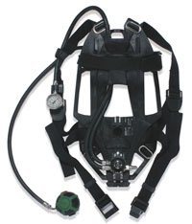
Dossard

Manomètre de pression
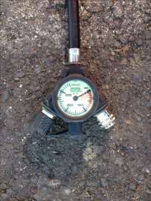
Sifflet de charge / fin de charge
Détendeur HP/MP

DIV

1°) Quelles sont les précautions à prendre lors de l’utilisation d’une MPE ?

La mettre à l’extérieur
La positionner sur un terrain plat
Faire le plein moteur à l’arrêt.

2°) Donnez la longueur d’une commande.
25 mètres

3°) Comment s’appel chaque partie d’une plaque TMD ?
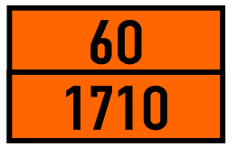
Code Danger
Code Matière

4°) Quel est le principe de fonctionnement d’un hydro-éjecteur ?
Cône de venturi.

5°) Vous avez une pièce de 9 X 4 mètres inondé sur 1,05 mètres.
Vous avez une pompe électrique avec un débit de 15 m3/h qui n’est plus efficace lorsque le niveau d’eau est inférieur à 5 cm.
- Donnez le volume d’eau dans la cave
- Combien de temps allez-vous mettre avec la pompe électrique pour évacuer l’eau de la pièce ?
Réponse :
Hauteur d’aspiration de la pompe électrique : 1,05 – 0,5 = 1 mètre
Volume du local : 9 x 4 x 1 = 36 m3
Avec une pompe de 15m3/h il faudra à peu près 2 heures et demi

6°) Quel réseau permet à l’eau de circuler en continu afin d’alimenter les hydrants

Réseau maillé

7°) Comment exécutez-vous la coupe de ce tronc d’arbre en appui en indiquant au moyen de flèche le sens de la coupe et en numérotant de 1 à 2 l’ordre de coupe.

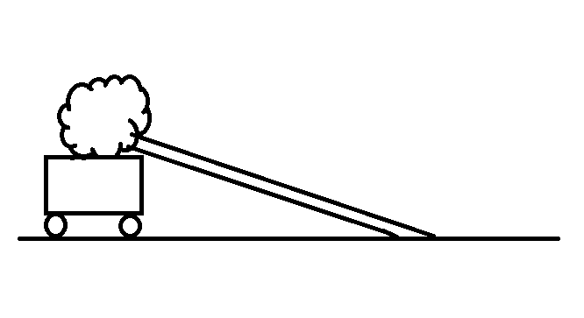

8 °) En tant que SP cochez avec un « V » l’organe de coupure que nous avons le droit d’actionner
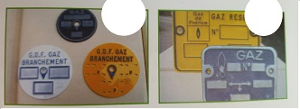
V
9°) Lorsque l’explosimètre affiche 90%, ou se situe la lecture sur le schéma ci-dessous ?

AIR
GAZ

LIE
LSE

90 %

10 °) Quelles sont les règles de sécurité que vous devez respecter pour une intervention fuite de gaz dans un immeuble ?

EPI complet + ARI
Posez avant de partir ou à défaut dans le fourgon, bip et téléphone
Allumez les appareils à l’extérieur (explosimètre et lampe)
Ne pas utiliser les interphones, lumières des communs et sonnette.
Pas de radio pour les binômes et CA.

